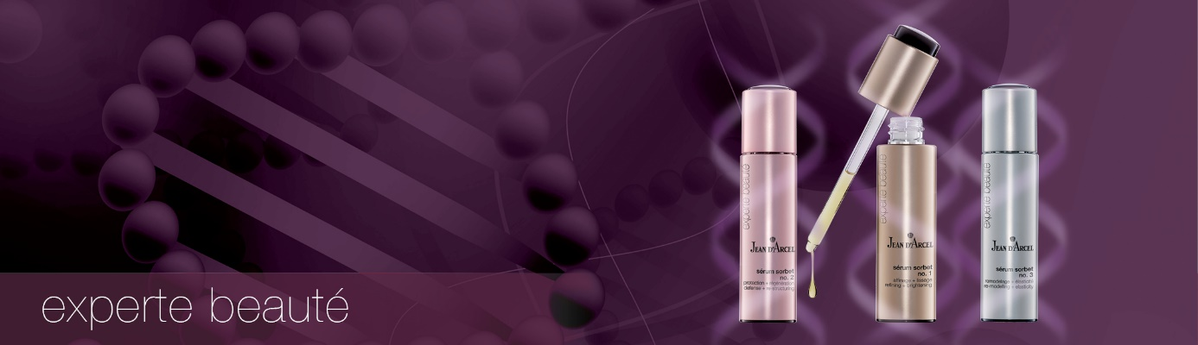
experte beauté
geconcentreerde high-tech serums
Hoogefficiënte anti-aging serums
De Serum Sorbets zijn perfect op elkaar afgestemd.
Het zijn “High-Tech” serums en werken heel effectief in alle (bovenste) lagen van de huid. Ze zorgen voor een versterkte anti-age werking in de huid.
Dankzij hun synergetische formules werken ze progressief, intelligent en effectief.
Waarom serums?
Serums zijn concentraten en handelen doelgericht en probleemgericht. Door hun hoge concentraties voorzien ze de huid nauwkeurig van actieve ingrediënten.
Met hun efficiënte verpakking kunnen ze snel worden aangebracht en zijn gemakkelijk te portioneren. De serums versterken het effect van crèmes vanwege hun samenstelling en lichte consistentie. Ze zijn echter geen vervanging voor crèmes, maar voorzien de huid van lipiden, meer dan huidverzorgende crèmes. De Serum Sorbets zijn een uitermate geschikte verzorging tegen de zichtbare tekenen des tijds.
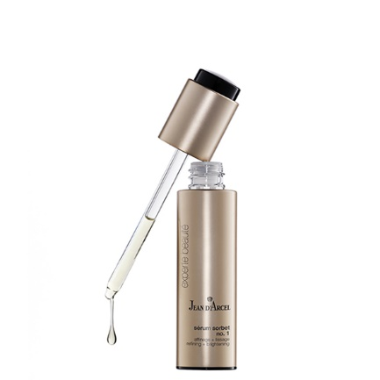 | sérum sorbet no. 1  affinage + lissage refining + brightening  Anti-rimpel werking + Poriën verfijnen + Egaliseren + Verhelderen | • Multi-verhelderend in 3 stappen  • Verfijnt grote poriën  • Matteert en verheldert  • Zichtbaar blijven verstevigend effect  • Herstructureert en verbetert de natuurlijke synthese van hyaluronzuur  Werkstoffen:  • Natural Whitener MGH (moerbei, komkommer, hibiscus)  • Liftonin®-xpress (plantaardige microalgen)  • Dermal Filler Plus  Gebruik:  ’s Morgens en ’s avonds aanbrengen op een gereinigde huid onder de aanbevolen verzorgingscrème  Tip!  De beste resultaten worden verkregen wanneer serum-sorbet nr. 1 dagelijks wordt toegepast ‘s morgens en ‘s avonds gedurende 3 maanden. Vanaf dan kunt u de sorbet nummer 1 ofwel alleen ‘s ochtends of alleen‘ s avonds gebruiken en een dag- of nachtcrème erboven aanbrengen. | 30 ml  € 82
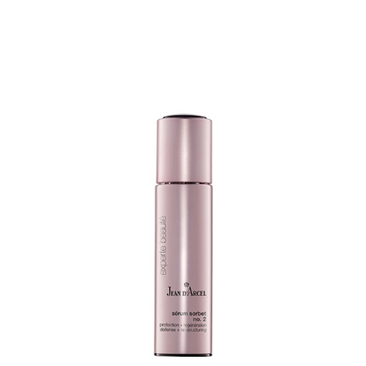 | sérum sorbet no. 2  protection + régéneration defense + re-structuring  Anti-rimpel-werking + Bescherminng + Versteviging + Detox & ontgiften | • Detox-effect stimuleert de vitaliteit van het celmetabolisme  • Elasticiteit en spankracht wordt verbetert  • Vermoeide huid wordt opnieuw geactiveerd  • Beschermt tegen vrije radicalen  • Gluthadion (GSH) als booster tegen celschade door peroxides  Werkstoffen:  • GSH Gluthadion – bescherming • Deliner™  • Capsicum Cell Culture Gebruik:  ‘s Morgens en ‘s avonds op de gereinigde huid, onder de gekende dag- en nachtverzorging aanbrengen. Tip!  De beste resultaten worden verkregen wanneer serum-sorbet nr. 2 dagelijks wordt toegepast ‘s morgens en ‘s avonds gedurende 3 maanden. Vanaf dan kunt u de sorbet nummer 2 ofwel alleen ‘s ochtends of alleen‘ s avonds gebruiken en een dag- of nachtcrème erboven aanbrengen. | 30 ml  € 82
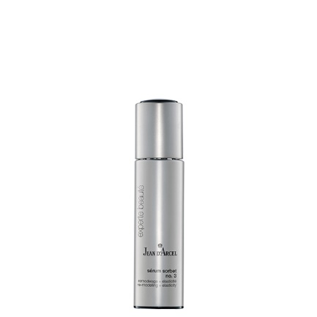 | sérum sorbet no. 3  remodelage + élasticité re-modelling + elasticity  Anti-aging + hermodellering + spankracht + verbeterde huiddichtheid | • Verbetert het uiterlijk door modellering en harmonisatie van de gezichtscontouren.  • Stimuleert de collageen- en elastineproductie  • Exopolysaccharides egaliseren het huidbeeld  • Hydrateert en verbetert de synthese van het eigen hyaluronzuur van de huid.  Werkstoffen:  • Oligosaccharide • Proteasyl® TP • Marines Exopolysaccharides  Gebruik:  ‘s Morgens en ‘s avonds op de gereinigde huid, onder de gekende dag- en nachtverzorging aanbrengen. Tip!  De beste resultaten worden verkregen wanneer serum-sorbet nr. 3 dagelijks wordt toegepast ‘s morgens en ‘s avonds gedurende 3 maanden. Vanaf dan kunt u de sorbet nummer 3 ofwel alleen ‘s ochtends of alleen‘ s avonds gebruiken en een dag- of nachtcrème erboven aanbrengen. | 30 ml  € 82
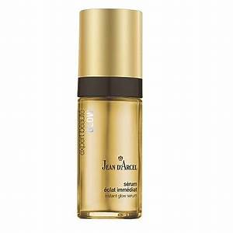 | Experte Beauté  Sérum éclat immédiat | Lichtreflecterend serum voor de optische verbetering van kleine imperfecties voor een frisse, egalte teint. De perfectionerende verzorging voor de huid verbergt rimpeltjes en kan de teint gladmaken en versterken dankzij het vochtinbrengende effect. Geeft de huid een uniek glanseffect en een frisse, jeugdige uitstraling. | 30 ml  € 59
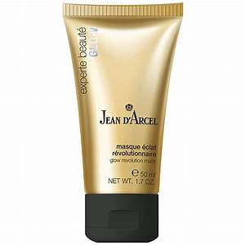 | Experte Beauté  Masque éclat révolutionnaire | Luxueus glansmasker met hoog hydraterend potentieel, aangevuld met een anti-aging liftingpeptide en een werkzaam complex op basis van het Aziatische Jiaogulanonsterfelijkheidskruid ter ondersteuning van het herstel van de huid. Het powermasker helpt om een harmonieuze huidskleur te bereiken met een zijdezachte vitale glans. | 50 ml  € 33

